Critérios para rejeição de amostras

Imagens de referência
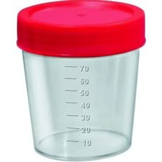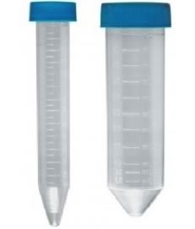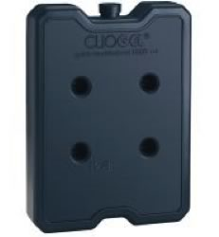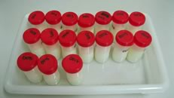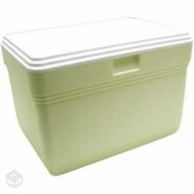

Procedimento
Todas as amostras devem ser congeladas imediatamente após a coleta A Identificação da amostra deve ser com letras legíveis e com caneta de forma que não se apague com o congelamento (Caneta permanente) Acondicione os frascos cuidadosamente para evitar o derramamento do leite: verifique sempre se estão bem tampados Envie as amostras congeladas, em caixas isotérmicas apropriadas com gelo reciclável certificando-se que os frascos não fiquem soltos dentro da caixa.

